Format 4 Elektron shakl Oʻzbekiston Respublikasi  Sogʻliqni saqlash vazirligi  ______________________________  Muassasa nomi | Oʻzbekiston Respublikasi  Sogʻliqni saqlash vazirining  2025 yil ... -dekabrdagi ... -sonli  buyrugʻi bilan tasdiqlangan  097- raqamli tibbiy hujjat shakli

CHAQALOQNING RIVOJLANISH TIBBIY KARTASI №____/___

 | onasi | otasi | bola

Qon guruhi

Rezus-omili

Med ID raqami ___________Onaning F.I.Sh.______________________________________
Tugʻilgan sana: kun_____oy__________________yil __________
Millati____________ ish joyi, lavozimi______________________________________
Nikoh qaydlangan: ha, yoʻq
Doimiy yashash manzili______________________________________________________
Kuzatuvda boʻlgan muassasa nomi___________________

Ona-bola xonasi №______

 | kun | oy | yil | soat | daqiqa
Tugʻildi
Qabul qilindi
Chiqarildi
Vafot etdi
Oʻtkazildi
Qayerga

Ona tomonidan irsiyati_______________________________________________________
Ota tomonidan irsiyati _______________________________________________________
ONANING GINEKOLOGIK VA AKUSHERLIK ANAMNEZI

Nechanchi homiladorlik ______muddati_____________nechanchi tugʻruq____________
Ushbu homiladorlik davridagi kasalliklar, asoratlari___________________________
___________________________________________________________________________
Tugʻruqning davomiyligi: I davr________________II davr _______________kechishining oʻziga xosligi, jarrohlik amaliyotlari_________________________________________
Suvsizlik oraliq ___________________________________________________________
Qogʻanoq suvining tavsifi____________________________________________________
Akusher ginekolog (F.I.Sh.) imzosi

Med ID raqami | Tirik, oʻlik tugʻildi | Jinsi | Vaqtida, vaqtidan oldin | Vazni  (gramm) | Boʻyi  (sm) | Aylanasi
 |  |  |  |  |  | Bosh (sm) | Koʻkrak qafasi(sm)

Tiriklik belgilari (+) yoki (-)
Nafas olishi | Yurak urishi | Kindik  pulsatsiyasi | Beixtiyor mushak  qisqarishi

APGAR SHKALASI BOʻYICHA CHAQALOQ HOLATIGA BERILGAN BAHO
Tugʻilgandan keyingi vaqt | Yurak urishi | Nafas olishi | Teri qop lamasining rangi | Mushaklar tonusi | Reflekslar | Baholash ballar  hisobida
1 daqiqa
5 daqiqa
Boshqa koʻrsatilsin
Teri-teriga aloqa (necha daqiqadan keyin)_____________________________________
Qancha vaqt davom etdi_______________________________________________________
Bajarilmagan boʻlsa, sababi___________________________________________________
___________________________________________________________________________
Ona koʻkragiga qancha vaqtdan keyin berildi_____________________________________
Ona koʻkragiga berilmagan boʻlsa, sababi________________________________________
___________________________________________________________________________
Rivojlanish nuqsonlari_____________________________________________________
Tugʻruq shikastlari__________________________________________________________
Gonoblenoreya profilaktikasi (dori nomi, vaqti) _______________________________
__________________________________________________________________________
I -Tana haroratini oʻlchash -------soat daqiqa II -Tana haroratini oʻlchash -------soat daqiqa
Navbatchi shifokor (F.I.Sh.)__________________________________________________
Navbatchi doya (F.I.Sh.) ______________________________________________________
Chaqaloq boʻlimga oʻtkazildi___________________________________________________
(boʻlimning nomi, oʻtkazilgan sana, vaqt)
_________________20____y.________________soat______daqiqa____________
Tugʻruq zalidan oʻtkazilayotgan chaqaloqning ahvoli________________________________
Teri qoplamasining rangi, yigʻisi tavsifi____________________________________
Bolani topshirgan doya (F.I.Sh.)_________________________________Imzo:_______
Kindik qoldigʻi holati___________________________________________________
Qabul qilgan va tadbir oʻtkazgan hamshira (F.I.Sh.)___________________Imzo:_______

Dastlabki tashhis___________________________________________________________
__________________________________________________________________________________________________________________________________________________
Yakuniy tashhis____________________________________________________________
________________________________________________________________________
_________________________________________________________________________

YANGI TUGʻILGAN CHAQALOQNI BIRLAMCHI SHIFOKOR KOʻRIGI

“____”_______________20____yil_________soat________daqiqa

Umumiy koʻrinishi
Teri qoplamasi rangi: pushti _____ sariq ___________boshqa _______________________
Sianoz: bor _______ yoʻq _____ umumiy _____ ogʻiz atrofida ______akrotsianoz________
Teri choʻziluvchanligi: normada_______pasaygan_________
Teri osti yogʻ qatlami tarangligi: normada _______pasaygan______
Shishlar: bor_____ yoʻq_________
Toshmalar: yoʻq________bor_______ xususiyati _____________ joylashgani_______________

Teri jarohatlari yoki oʻsmalar: yoʻq_________bor________xususiyati _________ joylashgani_______
Kindik qoldigʻi_________________________________________________________________
____________________________________________________________________________________
Nevrologik holati: boshi Katta liqildoq _____X______sm
Kichik liqildoq ______X_______sm bosh suyak choklari: _______________
tugʻruq jarohatlari (shishi)_________
Yuz assimetriyasi: bor ______yoʻq_______ _______________
Paylar reflekslari ________________fiziologik reflekslari________________________
Umurtqa holati _______________________________________________________________
Koʻzlarning joylashishi va shakli: _________________________________________________________
koʻz qorachiqlarining yorugʻlikka reaksiyasi__________________________________________________
Quloq chigʻanoqlarining joylashishi va shakli:______________________________________________
Koʻkrak qafasi shakli: ________________________________________________________________
Nafas olish soni________nafas olish ritmi_______ingrash________
Auskultatsiyada nafas olish _______xirillash______ apnoe________burun-xalqum ajralmalari____
Nafas olish yetishmovchiligida Silverman shkalasi boʻyicha umumiy ball______________________
Yurak (chegaralari, shovqinlar mavjudligi, ritm xususiyati) _________________________________
____________________________Puls __________________kapillyarlar toʻlish vaqti____________
Ovqat hazm qilish tizimi: qorni ________ichak peristaltikasi_______________________
Ona koʻkragi bilan emizilishi (ha, yoʻq), emizilmasa - sababi ________
Jigar oʻlchami __________ taloq ________ qusish _______qaytarish ______________________
Mekoniy ajralishi _______________ Anus teshigi ________________________________
Siydik chiqarish______________________________________________________________________
Tashqi jinsiy aʼzolari _____________________________________________________________
Tos-son boʻgʻimlari holati ______________________________________________________

Izoh va qoʻshimchalar _______________________________________________________________
Xulosa va dastlabki tashxis: _____________________________________________
_____________________________________________________________________________________
_____________________________________________________________________________________

Muolajalar va ularni asoslash: _________________________________________________________
_____________________________________________________________________________________
_____________________________________________________________________________________
_____________________________________________________________________________________
_____________________________________________________________________________________
_____________________________________________________________________________________
Shifokor imzosi (F.I.Sh.) ______________________________________________________

KOʻKRAK SUTI BILAN BOQISH TOʻGʻRISIDA MAʼLUMOT

1. Homiladorlik boʻyicha kuzatuvda boʻlganmi: Ha_______ Yoʻq________ ⁪

2. Koʻkrak suti bilan boqish toʻgʻrisida maʼlumot olganmi: Ha_______ Yoʻq_______ ⁪
Qayerda (koʻrsatilsin): tugʻruqxonada________QVP________OP _________⁪
3. Koʻkrakka berildi:
Birinchi  30-60 daqiqada | 2 soatdan keyin | 6 soatdan keyin | 12 soatdan keyin | 1 sutkadan keyin
4. Koʻkrakka berilmagan boʻlsa sababi koʻrsatilsin:
Bolaning ahvoli
Onaning ahvoli
5. Ona va bolaning birga yotishi
Ha | Yoʻq | Ona va bola tugʻruqdan keyin bir  ga oʻtkazildi | Bola onasining oldiga oʻtkazildi  (qancha vaqtdan keyinligi koʻrsatilsin)
6.Chaqaloqni boqish
Faqat koʻkrak bilan | Sunʼiy | Aralash
7. Sunʼiy oziqlantirish sababini koʻrsating:
Boladagi koʻrsatma
Onadagi koʻrsatma

Gemorragik sindrom profilaktikasi

Sana | Hayotining soati | Preparat nomi | dozasi | Yaroqlilik muddati | seriyasi | shifokor imzosi | Hamshira imzosi

Immunizatsiya toʻgʻrisida maʼlumot

Vaksina nomi | Sana | Yashash kuni | Doza | Vaksina seriyasi | Yaroqlik muddati | Emlashga reaksiya | Imzo
Gepatit V ga qarshi
Silga qarshi
Boshqa emlashlar (koʻrsatilsin)

Emlash oʻtkazilmagan boʻlsa (sababini koʻrsating)_________________________________

Skrininglar toʻgʻrisida maʼlumot

Skrining(koʻrsatilsin) | Oʻtkazilgan sana | Yashash kuni | Hamshira imzosi
1
2
3

«Chaqaloqning rivojlanish bayonnomasi»
qoʻshimcha varagʻi №______________
Onaning familiya, ismi,otasining ismi
__________________________________
DUBOVIS – BALLARD SHKALASI. NEVROLOGIK YETILGANLIKNI BAHOLASH.
Asab-mushak tizimi yetilganligi belgilari | BALLAR |  |  |  |  |  |  | Ball
Asab-mushak tizimi yetilganligi belgilari | -1 | 0 | 1 | 2 | 3 | 4 | 5 | Ball
Holati |  |  | 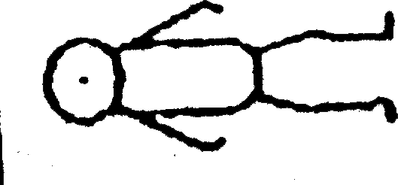 | 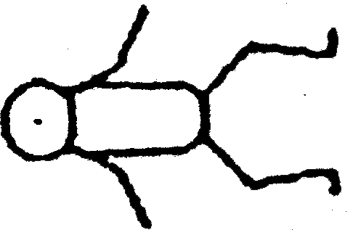 | 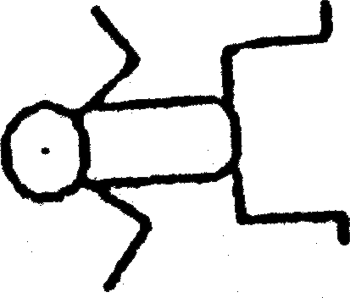 | 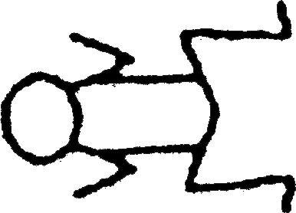
Bilakda "Kvadrat oyna" | >90 | 90 | 60 | 30 | 45 | 0
Qoʻllarning qaytishi |  |   180 |   140-180 | 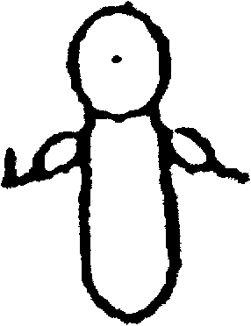  110-140 |   90-110 |   <90
Tizza osti burchagi | 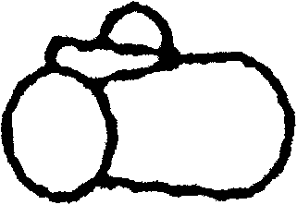180 | 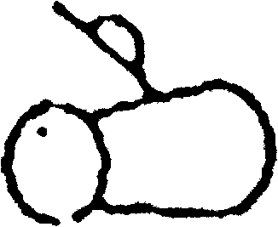160 | 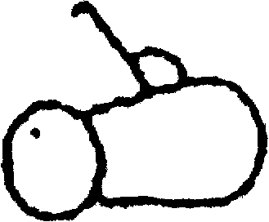140 | 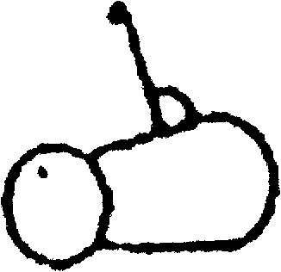120 | 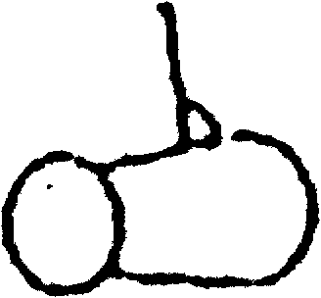100 | 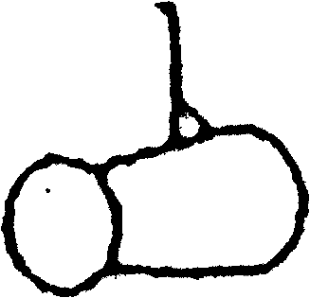90 | 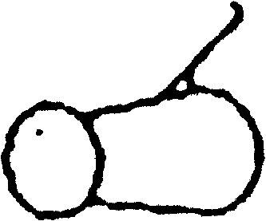<90
"Sharf" belgisi | 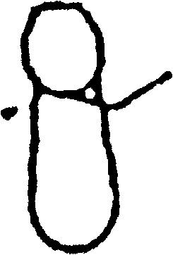 | 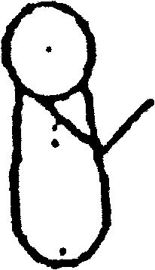 | 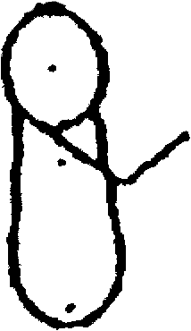 |  |  | 
Tovonni quloqqa keltirish |  |  |  |  | 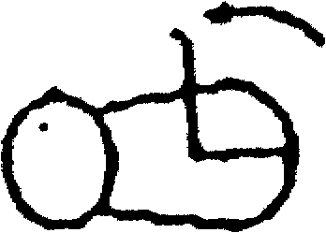 | 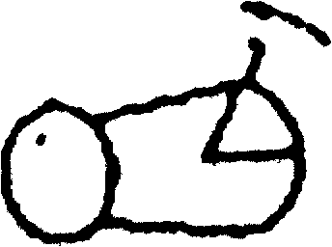
Umumiy ball
JISMONIY YETILGANLIK
Jismoniy yetilganlik belgilari |  | Ballar |  |  |  |  |  |  |  |  |  |  |  |  |  | Ball
 | -1 |  | 0 |  | 1 |  | 2 |  | 3 |  | 4 |  | 5
Teri |  | Yelimsimon, tiniq, oson yirtiladi |  | liqildoqsimon, qizil, koʻrinadigan |  | pushti, tomirlar koʻrinadi |  | Yuzaki qizarish va yulinishlar, tomirlar kam |  | yirtilishlar, rangpar qismlar, yakka tomirlar |  | pergament, chuqur yoriqlar, tomirlar yoʻq |  | qoʻpol, yoriqlar bilan, bujmaygan
Tuklar |  | yoʻq |  | Koʻp emas, tartibsiz tarqalgan |  | Koʻp |  | Kamaygan |  | Yalang joylar |  | yoʻq
Tovon yuzasi |  | Tvon-panja uchi  40-50mm.: -1,  < 40mm.: -2 |  | 50 mm dan katta, burmasiz |  | boʻshashgan, qizil yoʻllar |  | Faqat bir burma oldingi koʻndalang |  | Yuzaning 2/3 qismida burmalar, oldingi |  | Barcha yuzada burmalar
Koʻkrak |  | koʻrinmaydi |  | Zoʻrgʻa koʻrinadi |  | Areola yassi, uchi yoʻq |  | areola pufaksimon, uchi 1-2mm. |  | areola koʻtarilgan, uchi 3-4mm. |  | areola toʻliq, uchi 5-10mm.
Koʻz/quloqlar |  | Qoqoqlar yopishgan  -salgina - 1  -qattiq - 2 |  | Qovoqlar ochiq, quloq chigʻanogʻi yassi, buklangan |  | quloq chigʻanogʻi biroz egilgan, yumshoq |  | quloq chigʻanogʻi yetarli egilgan, yumshoq, oson toʻgʻrilanadi |  | quloq chigʻanogʻi tuzilgan, ixcham, darxol toʻgʻrilanadi |  | Togʻay zich, quloq qattiq
Jinsiy aʼzolar  (oʻgʻil bola) |  | Moyak xaltasi silliq, tekis |  | Moyak xaltasi  boʻsh, mayda burmalar |  | Moyaklar kanalning yuqori qismida, burmalar kam |  | Moyaklar pastga tushgan, burmalar koʻproq |  | Moyaklar toʻla tushgan, burmalar aniq |  | Moyaklar osilib turibdi, burmalar chuqur
Jinsiy aʼzolar  (qiz bola) |  | Klitor boʻrtib chiqqan, jinsiy lablar koʻrinmaydi |  | Klitor boʻrtib chiqqan, ichki jinsiy lablar kichkina |  | Klitor boʻrtib chiqqan, ichki jinsiy lablar keng |  | Tashqi va ichki jinsiy lablar bir xilda boʻrtib chiqqan |  | Tashqi lab katta, ichki lab kichik |  | Tashqi lab klitorni va ichki lablarni berkitib turibdi
Baholash juda yetilmagan chaqaloqlarni ham oʻz ichiga oladi |  |  |  |  |  |  |  |  |  |  |  | Umumiy ball
Baho | -10 | -5 | 0 | 5 | 10 | 15 | 20 | 25 | 30 | 35 | 40 | 45 | 50
hafta | 20 | 22 | 24 | 26 | 28 | 30 | 32 | 34 | 36 | 38 | 40 | 42 | 44

GESTATSIYA MUDDATIGA MUNOSIBLIGINI ANIQLASH KARTASI
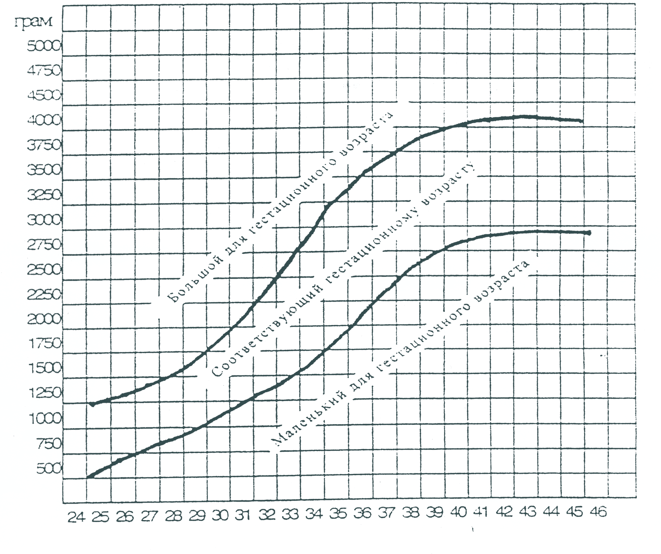

Gestatsiyaning toʻliq haftasi_______

Muddatiga yetmay tugʻilgan | Muddatida tugʻilgan | Muddatidan oʻtib tugʻilgan

YANGI TUGʻILGAN CHAQALOQNING HAMSHIRA TOMONIDAN KUZATUV VARAQASI
Sana | Yashash kuni | Chaqaloqning ahvoli toʻgʻrisida belgilar |  |  |  |  | Oziqlanishi  (qanday) | Ovqatni qaytarish | Najas (ichi kelishi) | Siyish soni | Kindik tushgan vaqt | Kindik yarasi holati | Hamshira imzosi
Sana | Yashash kuni | Teri | Koʻzlari, shilliq pardalari | Nafas olish buzilishi | Tana vazni (gr) | Tana harorati
 | 0
 | 1
 | 2
 | 3
 | 4
 | 5
 | 6

TANA VAZNI DINAMIKASI

 | Vaznning kunma-kun oʻzgarishi/vazni | 1 | 2 | 3 | 4 | 5 | 6 | 7 | 8 | 9 | 10
Ortib borishi vazn kursatil
 | Tugʻilgandagi vazni Kursatilsin
Kamayii borishi

Taxlillar javobi:

YANGI TUGʻILGAN CHAQALOQNING KUZATUV VARAQASI
Sana-hayotining kuni | 0 kun | 1 kun

AHvoli

Faolligi

Reflekslari

Muskullar tarangligi

Teri rangi

Nafas olishi

YUQT tizimi holati

Tana harorati

Qorin boʻshligʻi aʼzolari holati

Peshobi va najasi

Laboratoriya tekshiruvi

Muammolar va rejalar

Koʻrsatmalar

Sana-hayotining kuni | 2 kun | 3 kun

AHvoli

Faolligi

Reflekslari

Muskullar tarangligi

Teri qoplamasi

Nafas olishi

YUQT tizimi holati

Tana harorati

Qorin boʻshligʻi aʼzolari holati

Peshobi va najasi

Laboratoriya tekshiruvi

Muammolar va rejalar

Koʻrsatmalar

Sana-hayotining kuni | 4 kun | 5 kun

AHvoli

Faolligi

Reflekslari

Muskullar tarangligi

Teri rangi

Nafas olishi

YUQT tizimi holati

Tana harorati

Qorin boʻshligʻi aʼzolari holati

Peshobi va najasi

Laboratoriya tekshiruvi

Muammolar va rejalar

Koʻrsatmalar

___________________________________________________________________________________________________________________________________________________________________________________________________________________________________________________________________________________________________________
_____________________________________________________________________________
_____________________________________________________________________________
_____________________________________________________________________________
_____________________________________________________________________________
_____________________________________________________________________________
_____________________________________________________________________________
_____________________________________________________________________________
Epikriz(xulosa) ___________________________________________________________
___________________________________________________________________________
_____________________________________________________________________________
_____________________________________________________________________________
_____________________________________________________________________________
_____________________________________________________________________________
_____________________________________________________________________________
_____________________________________________________________________________

Bolani chiqishida (oʻtkazishda)gi ahvoli _____________________________________
_____________________________________________________________________________
_____________________________________________________________________________
_____________________________________________________________________________
_____________________________________________________________________________
_____________________________________________________________________________
_____________________________________________________________________________
_____________________________________________________________________________
_____________________________________________________________________________
Tashxisi:_____________________________________________________________
Xududiy shifokoriga tavsiyalar _______________________________________________
_____________________________________________________________________________
_____________________________________________________________________________
_____________________________________________________________________________
_____________________________________________________________________________
Bolani topshirdi hamshira (familiya) __________________________________________

Sana “____”______20____yil Imzo ____________________
Qabul qilib oldi onasi (familiya) ________________________________________________
Sana “____”______20____yil Imzo ____________________

Sana “____”______20____yil
Tugʻilganlik toʻgʻrisida guvohnoma № ________berilgan sana “____”______20____yil

Bolaning familiyasi, ismi, otasining ismi.
_____________________________________________________________________________
Bola vafot etgan xolda: perinatal oʻlim toʻgʻrisida tibbiy guvohnoma № ______________

Oʻlim sababi __________________________________________________________________

Chaqaloqni chiqishi xaqidagi maʼlumot bolani kuzatadigan tibbiy muassasaga yuborildi __________________________________ yuborilgan sana “____”______20____yil

Maʼlumotni uzatdi (F. I.Sh, lavozimi) __________________________________________

Qabul qildi (F. I.Sh, lavozimi) ________________________________________________

Sana “____”__________________20____yil

Shifokor imzosi _____________________

Boʻlim boshligʻi imzosi_____________________

